Bryson Independent School District
Policy and Procedures For English as a Second Language Program
2014-2015

Table of Contents

Bilingual /ESL Program . . . . . . . . . . . . . . . . . . . . . . . . . . . . . . . . . . . . . 3
Establishing the LPAC Committee. . . . . . . . . . . . . . . . . . . . . . . . . . . . 4
Purpose of the LPAC. . . . . . . . . . . . . . . . . . . . . . . . . . . . . . . . . . . . . . . 5
Beginning of the Year Procedures for LPAC Committee. . . . . . . . . . . 6
Limited English Proficient Decision Chart. . . . . . . . . . . . . . . . . . . . . . 7
LPAC Annual Review Procedures. . . . . . . . . . . . . . . . . . . . . . . . . . . . . 8
Procedures for Exiting a LEP Student from ESL Program. . . . . . . . . . 9
Procedures for Monitoring Exited Students. . . . . . . . . . . . . . . . . . . . 10
Criteria for Entry Student with Disability. . . . . . . . . . . . . . . . . . . . . . . 11
Process for Considering Special Exit Criteria from ESL Services. . . . . 12-14
Program Evaluation . . . . . . . . . . . . . . . . . . . . . . . . . . . . . . . . . . . . . . . 15

Bilingual/ESL Program
Bryson ISD offers an ESL program in grades PK-12.
In the ESL program (Pre-K - 12) instruction is adapted to meet the needs of students who are not proficient in English. Teachers use English as the medium for providing content area instruction, adapting their language to the proficiency level of the students through the use of the English Language Proficiency Standards (ELPS).

Establishing the LPAC Committee
Chapter 89.1220

Information: It is the responsibility of the campus administrator to establish a Language Proficiency Assessment Committee (LPAC). All committee members including the parent representative must receive training on the LPAC procedures and responsibilities.

Process: It is recommended that these steps be completed within two weeks from the first day of school.

- Identify LPAC Chairperson

- Select Committee members

- Recruit parent volunteers to serve on the LPAC

- Complete and submit Membership Form and Confidentiality Form.

- Establish a Campus LPAC Binder with several dividers (tabs) consisting of
the following:
1. Certificate(s) of all trained personnel (LPAC members and trained WMLS testers.
2. Membership forms and confidentiality form
3. LPAC meeting documentation
4. LPAC LEP student roster

- Ensure that LPAC Chairperson and/or all committee members attend training conducted by district personnel or regional service center.

- Ensure that a professional member of the LPAC (other than the administrator) serves on the admission, review, and dismissal (ARD) committee for LEP students who qualify for services in the special education program. The school counselor may not serve as LPAC chair and ARD representative on an ARD committee.

Purpose of the LPAC

1. Review/Monitor all pertinent information on identified LEP students including, but not limited to, home language survey, language proficiency test, achievement in the content area, achievement test scores, TELPAS ratings, and STAAR scores.

2. Make recommendations concerning appropriate placement of each student. This includes GT, SPED and RTI placement.

3. Monitor the progress of first (f) or second (s) year monitor students

4. Determine the appropriateness of an extended program, i.e. summer school for students entering Kindergarten or the first grade, depending on the needs of the student.

5. Notify parents in writing, of the student’s entry, or exit from the program.

6. Attend all LEP student ARDS. (There must be at least one LPAC representative in attendance.)

7. Maintain LPAC records for documentation purposes. (Chapter 89 of Commissioners Rules for Educating LEP Students).

**Refer to Section III LPAC Responsibilities in Framework for the Language Proficiency Assessment Committee (LPAC) Process prepared by the Texas Education Agency.

Beginning-of-Year Procedures for
LPAC Committee & ESL Teachers

All Limited English Proficient (LEP) students must be identified, tested and placed within the first four weeks (20 school days) of enrollment. This timeline includes sending, obtaining signature and receiving parent permission notification.

LPAC Representative should make certain that the following are completed:

___ 1. LPAC members are trained. Please see the duties, which are outlined in
the LPAC section of the Framework for the Language Proficiency
Assessment Committee Process manual

___ 2. Fill out the LPAC Training Document and Oath of Confidentially form.

___ 3. All students have a Home Language Survey

a. If a language other than English is indicated, the following assessments
should be administered:
- Grades PK-12 an OLPT (listening and speaking) in English

b. A student will qualify for LEP services on the following scores:
- Grade PK-12 below a "fluent English Speaking" on the English OLPT

___ 4. Schedule and hold LPAC meetings, document all LPAC minutes on the LPAC minutes form, complete the Initial LPAC form and place it in the students permanent folder (red folder).

___ 5. The parent notification letter must be sent home within 10 days of the LPAC’s recommendation.

___ 6. All qualifying students must have parental permission in order to receive services. Students whose parents approve the special language program (ESL) placement recommended by the LPAC are coded in PEIMS as LEP. The appropriate program (ESL) is also entered in PEIMS.

___ 7. Students whose parents deny the special language program services recommended by the LPAC are coded in PEIMS as LEP on denial status Denied All Special Programs. (Denial students will still be accountable for taking TELPAS.) All LEP/Denial students must be monitored. The appropriate program should be reoffered at the end of each school year until the student meets the state exit criteria.

___ 7. Notify appropriate instructional staff of LEP student English proficiency
level and provide copy of recommended instructional strategies.

___ 8. For students identified as Non-LEP the LPAC Committee recommends the general education program.

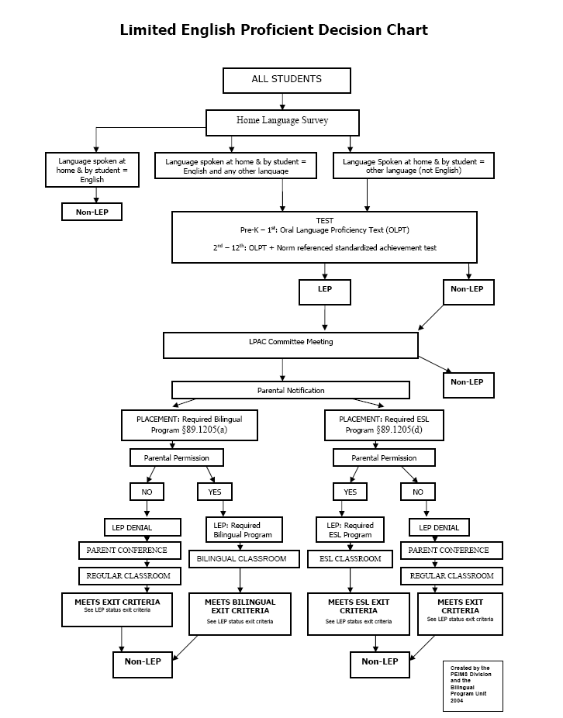

LPAC Annual Review Procedures
STEP 1: The LPAC must review all pertinent information including:
Woodcock Muñoz Revised Oral Language in English
Woodcock Muñoz Revised Oral Language in Spanish
TELPAS Reading and Writing Scores
LEP students (Grades 3-12) who scored a level of 4 or above on oral language proficiency test (OLPT) and pass STAAR/TAKS Reading /ELA and pass STAAR
Writing may be eligible for exiting based on the state exit criteria. For grade levels who don't take STAAR Writing, TELPAS Writing Advanced High may be used.

STEP 2: The LPAC Committee must:
Designate the level of oral English language proficiency
Designate the level of academic achievement
Designate LEP or Non-LEP status
Facilitate participation in other special programs for which the student is eligible
Recommend appropriate program placement

STEP 3: All documentation must be recorded on the LPAC Review Form and on LPAC Minutes form.
Must be signed by:
Campus administrator
Bilingual/ESL Teacher
LPAC Parent Representative
Special Ed. Representative (if student receives special ed. services)

STEP 4: Complete Notification of Bilingual for ESL Program Exit, if applicable. Remember parent must sign and date notification of exit before a student will be coded as Non-LEP under PEIMS.

STEP 5: File original minutes form in campus binder, and copy of dated progress report and individual student form in red student folder. Send copies of all forms to the bilingual office.

** Note: Annual Reviews are required for all LEP/denials.

Annual Reviews are required for all Former-LEP students on Year 1 Monitor and Year 2 Monitor

status.

Annual Reviews are required for all LEP/Special Ed. Students.

Procedures for Exiting a LEP Student from the ESL Program
(Grades 3-12)

Note: A LEP student may not be exited in PK through Grade 2.
STEP 1: Student may be exited at the end of school year in which the student
would be able to participate equally in a regular, all English, instructional
program based on the :
- Oral language proficiency level in English
(LEP student must score a 4 or above on the English OLPT)
    - Advanced High on TELPAS Reading and Writing.

    - Academic success in English in all content areas as documented by subjective teacher evaluation.

Note: A LEP student served by Special Education has to meet the state exit criteria or special exit criteria as recommended by the ARD/LPAC Committee.
**The LPAC committee is the only committee authorized to exit a LEP and LEP-Denial from LEP status.
**The ARD/LPAC committee is the only committee authorized to exit and reclassify LEP/Special Ed students.

Procedures for Monitoring Academic Progress of Exited Students (Former LEP)

STEP 1: An LPAC designated person shall review the monitored students’ grades after each
grading period. An LPAC meeting should be scheduled if the student is failing any major content area at the end of any grading period to discuss achievement concerns. The committee shall also meet on an annual basis for a minimum of two years at the end of each year.

STEP 2: The LPAC committee shall review the student’s performance and consider:
- The total amount of time the student was enrolled in a bilingual/ESL program
- The student’s grades each grading period in each subject in the foundation curriculum
- The student’s performance on each assessment instrument (STAAR, TELPAS) administered
- The number of credits the student has earned toward high school graduation
- Any disciplinary actions taken against the student

STEP 3: The LPAC committee may require intensive instruction for the student if he/she is
not academically successful.

STEP 4: The LPAC committee may reenroll the student in Bilingual/ESL program, notifies
parents and obtains signature on Permission for Placement.

STEP 5: The LPAC committee may recommend to place students not reclassified as
LEP in compensatory and accelerated instruction.

STEP 6: The LPAC committee completes the Post-Exit Review Form which must
be signed by:
- Campus Administrator
- Bilingual/ESL Teacher
- LPAC Parent Representative
- General Education Teacher
- Special Ed. Representative (if applicable)

STEP 7: Original copy to be filed in student permanent folder (red folder)
Copy filed in campus LPAC notebook
Copy sent to Bilingual Dept.

Criteria for Entry into Special Language Program for Students with a Disability
Prekindergarten – Grade 12
STEP 1:
The district’s special language program only addresses the needs of students identified as
LEP in grades PK-12.
- If the HLS of a three year old student indicates a language other
than English, it will be the responsibility of special education to determine the language of assessment.
- At the age of 4 when the child enrolls in general education, the procedures listed below will be followed.

STEP 2:
The state mandated language proficiency testing is administered. The 20 day deadline applies.
- For students whom those tests would be inappropriate as part of the individualized education program (IEP). The decision for entry into a bilingual education or English as a second language program shall be determined by the ARD committee in conjunction with the language proficiency assessment committee.

- The admission review and dismissal (ARD) committee in conjunction with the language proficiency assessment committee shall determine an appropriate assessment instrument and designated level of performance for indicating limited English proficiency.
STEP 3:
Students for whom testing is appropriate, the LPAC will meet within the 20 days and determine if the student meets the eligibility criteria for LEP and recommends the special language program based on OLPT results.
STEP 4:
The documentation process will be the same as for a regular LEP student.(ie: parent permission, parent denial, minutes etc.)
STEP 5:
Student will be accountable for all state assessments, including TELPAS, unless exempt from one of more language domains through student’s IEP.

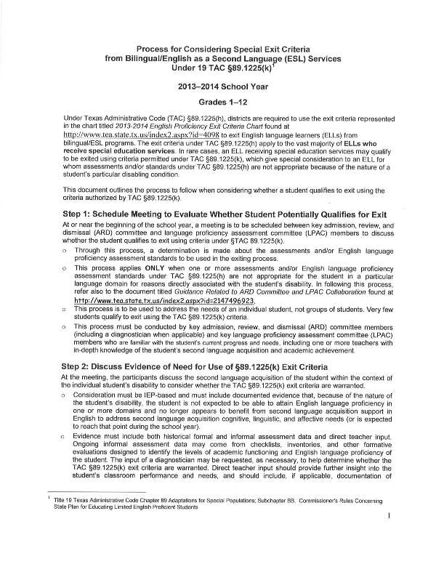
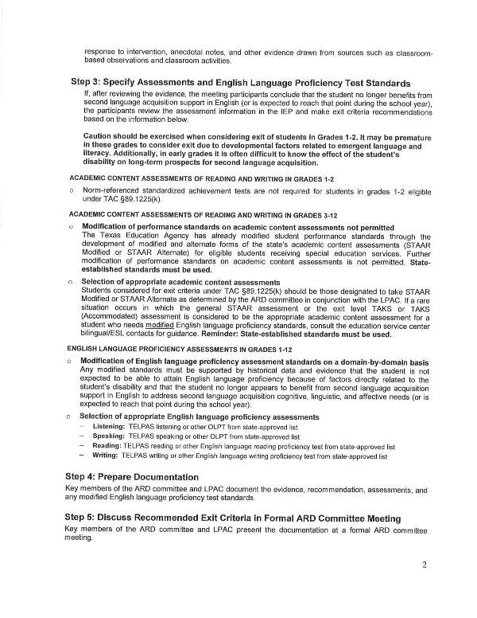

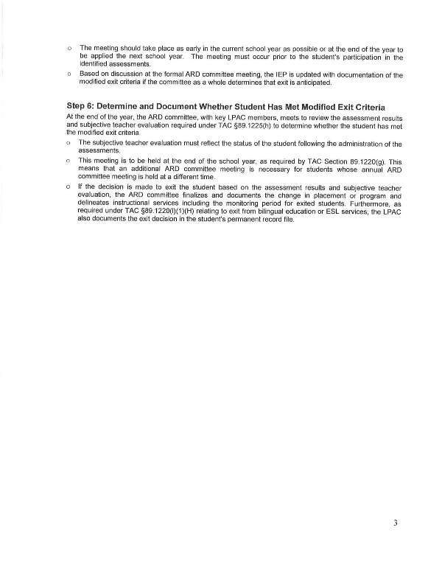
PROGRAM EVALUATION
The English as a second language program is evaluated at the end of eavh year through the district site-based decision making committee. This committee includes parents, community and business members, teachers, and administrators. Goals for the year are evaluated for effectiveness, and new goals are set for the coming year.

LPAC Forms
Home Language Survey . . . . . . . . . . . . . . . . . . . . . . . . . . . . . . . . . . . . . . . . . . . . . . . . . . . . . . . . . 17
LPAC Parent Membership Request Letter (English). . . . . . . . . . . . . . . . . . . . . . . . . . . . . . . . . . . 18
LPAC Parent Membership Request Letter (Spanish) . . . . . . . . . . . . . . . . . . . . . . . . . . . . . . . . . . 19
LPAC Committee Membership Form . . . . . . . . . . . . . . . . . . . . . . . . . . . . . . . . . . . . . . . . 20
LPAC Committee Member Confidentiality Form . . . . . . . . . . . . . . . . . . . . . . . . . . . . . . 21
LPAC Minutes . . . . . . . . . . . . . . . . . . . . . . . . . . . . . . . . . . . . . . . . . . . . . . . . . . . . . . . . . . . 22
Individual LPAC/ARD Review Minutes . . . . . . . . . . . . . . . . . . . . . . . . . . . . . . . . . . . . . . . 23
Individual Initial Review Form . . . . . . . . . . . . . . . . . . . . . . . . . . . . . . . . . . . . . . . . . . . . . 24
Parent Permission Form (English). . . . . . . . . . . . . . . . . . . . . . . . . . . . . . . . . . . . . . . . . . . 25-26
Parent Permission Form (Spanish) . . . . . . . . . . . . . . . . . . . . . . . . . . . . . . . . . . . . . . . . . . 27-28
ESL Program Denial (English) . . . . . . . . . . . . . . . . . . . . . . . . . . . . . . . . . . . . . . . . . . . . . . 29
ESL Program Denial (Spanish) . . . . . . . . . . . . . . . . . . . . . . . . . . . . . . . . . . . . . . . . . . . . . . 30
Student History Worksheet . . . . . . . . . . . . . . . . . . . . . . . . . . . . . . . . . . . . . . . . . . . . . . . 31
Notice of LPAC Committee Meeting (English) . . . . . . . . . . . . . . . . . . . . . . . . . . . . . . . . 32
Notice of LPAC Committee Meeting (Spanish) . . . . . . . . . . . . . . . . . . . . . . . . . . . . . . . . 33
Exit Checklist (Student Profile). . . . . . . . . . . . . . . . . . . . . . . . . . . . . . . . . . . . . . . . . . . . . 34
End of Year Review . . . . . . . . . . . . . . . . . . . . . . . . . . . . . . . . . . . . . . . . . . . . . . . . . . . . . 35
Parent Report on Student Progress (English) . . . . . . . . . . . . . . . . . . . . . . . . . . . . . . . . . 36-37
Parent Report on Student Progress (Spanish). . . . . . . . . . . . . . . . . . . . . . . . . . . . . . . . . 38-39
Teacher Exit Letter . . . . . . . . . . . . . . . . . . . . . . . . . . . . . . . . . . . . . . . . . . . . . . . . . . . . . . . 40
Parent Notification of Student Exit (English) . . . . . . . . . . . . . . . . . . . . . . . . . . . . . . . . . . 41
Parent Notification of Student Exit (Spanish) . . . . . . . . . . . . . . . . . . . . . . . . . . . . . . . . . 42
Cumulative Folder Documentation Checklist . . . . . . . . . . . . . . . . . . . . . . . . . . . . . . . . . 43
Monitor of Exited Student . . . . . . . . . . . . . . . . . . . . . . . . . . . . . . . . . . . . . . . . . . . . . . . . . 44
Documentation for Entry or Exit of SPED/LEP Students . . . . . . . . . . . . . . . . . . . . . . . . 45-48

BRYSON INDEPENDENT SCH0OL DISTRICT
HOME LANGUAGE SURVEY
This form is required of all students who enroll in Bryson ISD for the first time.
Student Name ___________________________________ Date of Birth ___________________
SS# ___________________________________________ _ ID#___________________________
Parent/Guardian ________________________________________________________________
Address ________________________________________ Phone # _______________________
Grade __________________________ Date of Enrollment ______________________________
******************************************************************************
From to be completed by parent/guardian of students in grades K-8 or by student in grades 9-
12.
1. What language is spoken in your home most of the time? ____________________________
2. What language does this student speak most of the time? ____________________________
3. Has the family moved within or into a state within the last 36 months to obtain temporary or
seasonal work in farming or ranching? Yes ________ No ________
__________________________________________________ __________________________
Signature of parent, guardian, student (9-12) Date
******************************************************************************
Dede de completarse por el padre o guardian del estudiante en los grados K-8 o por el
estudiante en los grados 9-12.
1. ¿Qué idioma se habla en su hogar la mayor parte del tiempo? _________________________
2. ¿Qué idioma habla el estudiante habla la mayor parte del tiempo? _____________________
3. Se ha mudado la familia dentro o en un estado en los últimos 36 meses para obtener trabajo
temporal o estacional en la elaboración o la ganadería? Sí ________ No ________
__________________________________________________ __________________________
Firma del padre, Guradian, estudiante (9-12) Fecha

LPAC Parent Membership Request Letter

Date:__________________________

Dear Parents:
According to state policy, we are required to have a parent of a student who participates in a Bilingual or English as a Second Language program serve on our school’s Language Proficiency Assessment Committee (LPAC). The LPAC serves as the students’ advocate to make certain they receive the appropriate services.
We are asking for parent volunteers who would be willing to serve as our parent member of the LPAC. You will receive training at the first LPAC meeting and then be asked to assist the team in identifying and placing children in the appropriate program for language development and academic success.
If you would be willing to serve on the LPAC, please fill out the information below and send the form to school with your child. If you have any questions please contact ________________________ at __________________.

Sincerely,

Parent Name(s):____________________________

Phone: ___________________________________

Child’s Name: ______________________________

School: ___________________________________

Grade: ____________________________________

Solicitud de Padres Como Miembros del

Comité de Evaluación del Dominio del Idioma (LPAC)

Fecha: ____________________________________

Estimados Padres:

De acuerdo con la ley estatal tenemos la obligación de que un padre cuyo hijo/a participe en el programa bilingüe o el programa de inglés como segundo idioma (ESL) sea un representante en el Comité de Evaluación del Dominio del Idioma (LPAC) de nuestra escuela. El Comité de Evaluación del Dominio del Idioma (LPAC) representa los intereses de los estudiantes para asegurarse que reciban los servicios educativos apropiados.

Estamos solicitando padres de familia que estén dispuestos a participar como voluntarios en el Comité de Evaluación del Dominio del Idioma (LPAC). Recibirán entrenamiento durante la primera reunión del Comité de Evaluación del Dominio del Idioma (LPAC) y después se les pedirá su ayuda para identificar y recomendar el programa apropiado que asegure el desarrollo del idioma y el éxito académico de los estudiantes.

Si están dispuestos a participar en el Comité de Evaluación del Dominio del Idioma (LPAC), favor de completar la siguiente información y regrese esta hoja a la escuela con su hijo/a. Si tiene preguntas, favor de comunicarse con __________________________________ al teléfono ___________________.

Sinceramente,

Nombre(s) de Padre(s): ___________________________

Número de teléfono: _____________________________

Nombre del estudiante: ___________________________

Escuela: _______________________________________

Gradoescolar: __________________________________

LPAC Committee Membership Form

School:

The following staff is appointed members of the LPAC Committee for the scholastic year ________. The committee will serve grades __________.

Committee Members: | Name:
Campus Administrator
Bilingual/ESL Teacher
Transitional Education Teacher
LPAC Parent Representative
*Special Ed. Representative
Alternative

Campus Administrator Signature Date

* IEP team representative must attend LPAC meeting if LEP student is identified and served by a Special Ed. Program.

LPAC COMMITTEE MEMBER

CONFIDENTIALITY FORM

I, , agree to serve as a member of the School District Language Proficiency Assessment Committee (LPAC) as provided by Texas Education Code Ann. S 21.462(b).

I hereby certify that I have been informed that any educational records examined by me in connection with the performance of my duties as a member of the LPAC are confidential records as defined by the Family Educational Rights and Privacy Act and the contents are not to be released except in compliance with the terms of that statue.
20 U.S.C.,S 1231g; 45 CFR, S 99.11 et seg.

Signature

Date

Yo, , estoy de acuerdo en actuar como miembro del Comité de Evaluación de Idiomas (LPAC) en el Distrito Escolar conforme al Código de Educación de Texas, Ann. S 21.462(b).

Por el presente certifico que entiendo que cualquier archivo educativo que examine relacionado a las responsabilidades de mi membresía en este Comité, es información confidencial según lo estipulado por la ley de Privacidad y Derechos Educativos de familia. Esta información no será divulgada excepto de acuerdo con los términos de dicha ley. 20 U.S.C., S 1231g; 45 CFR, S 99.11 et seg.

Firma

Fecha

Revised 5/2008
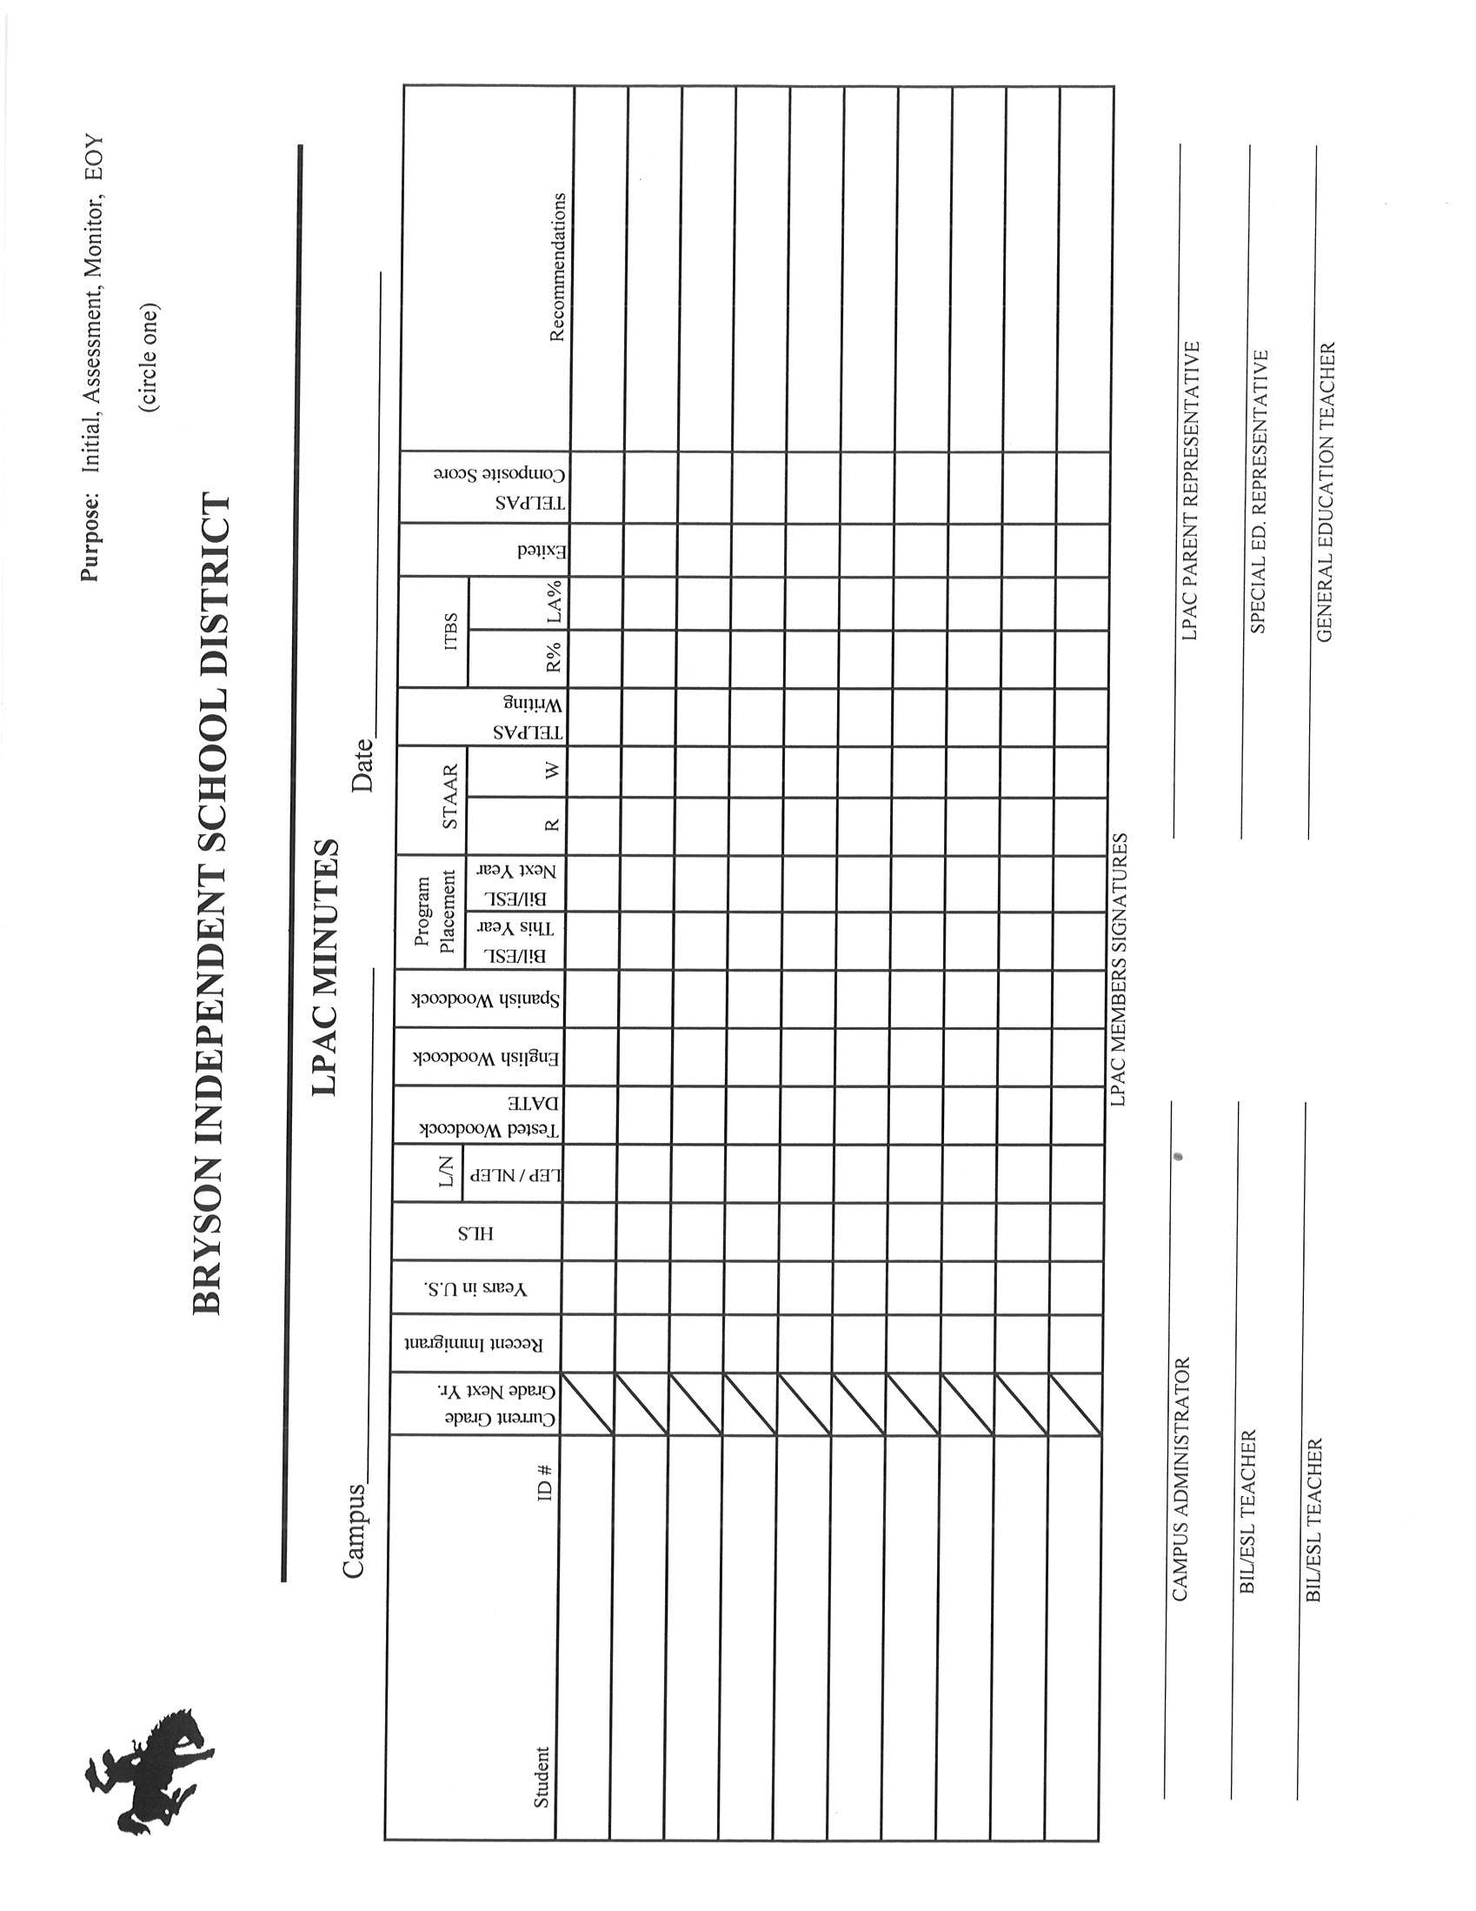
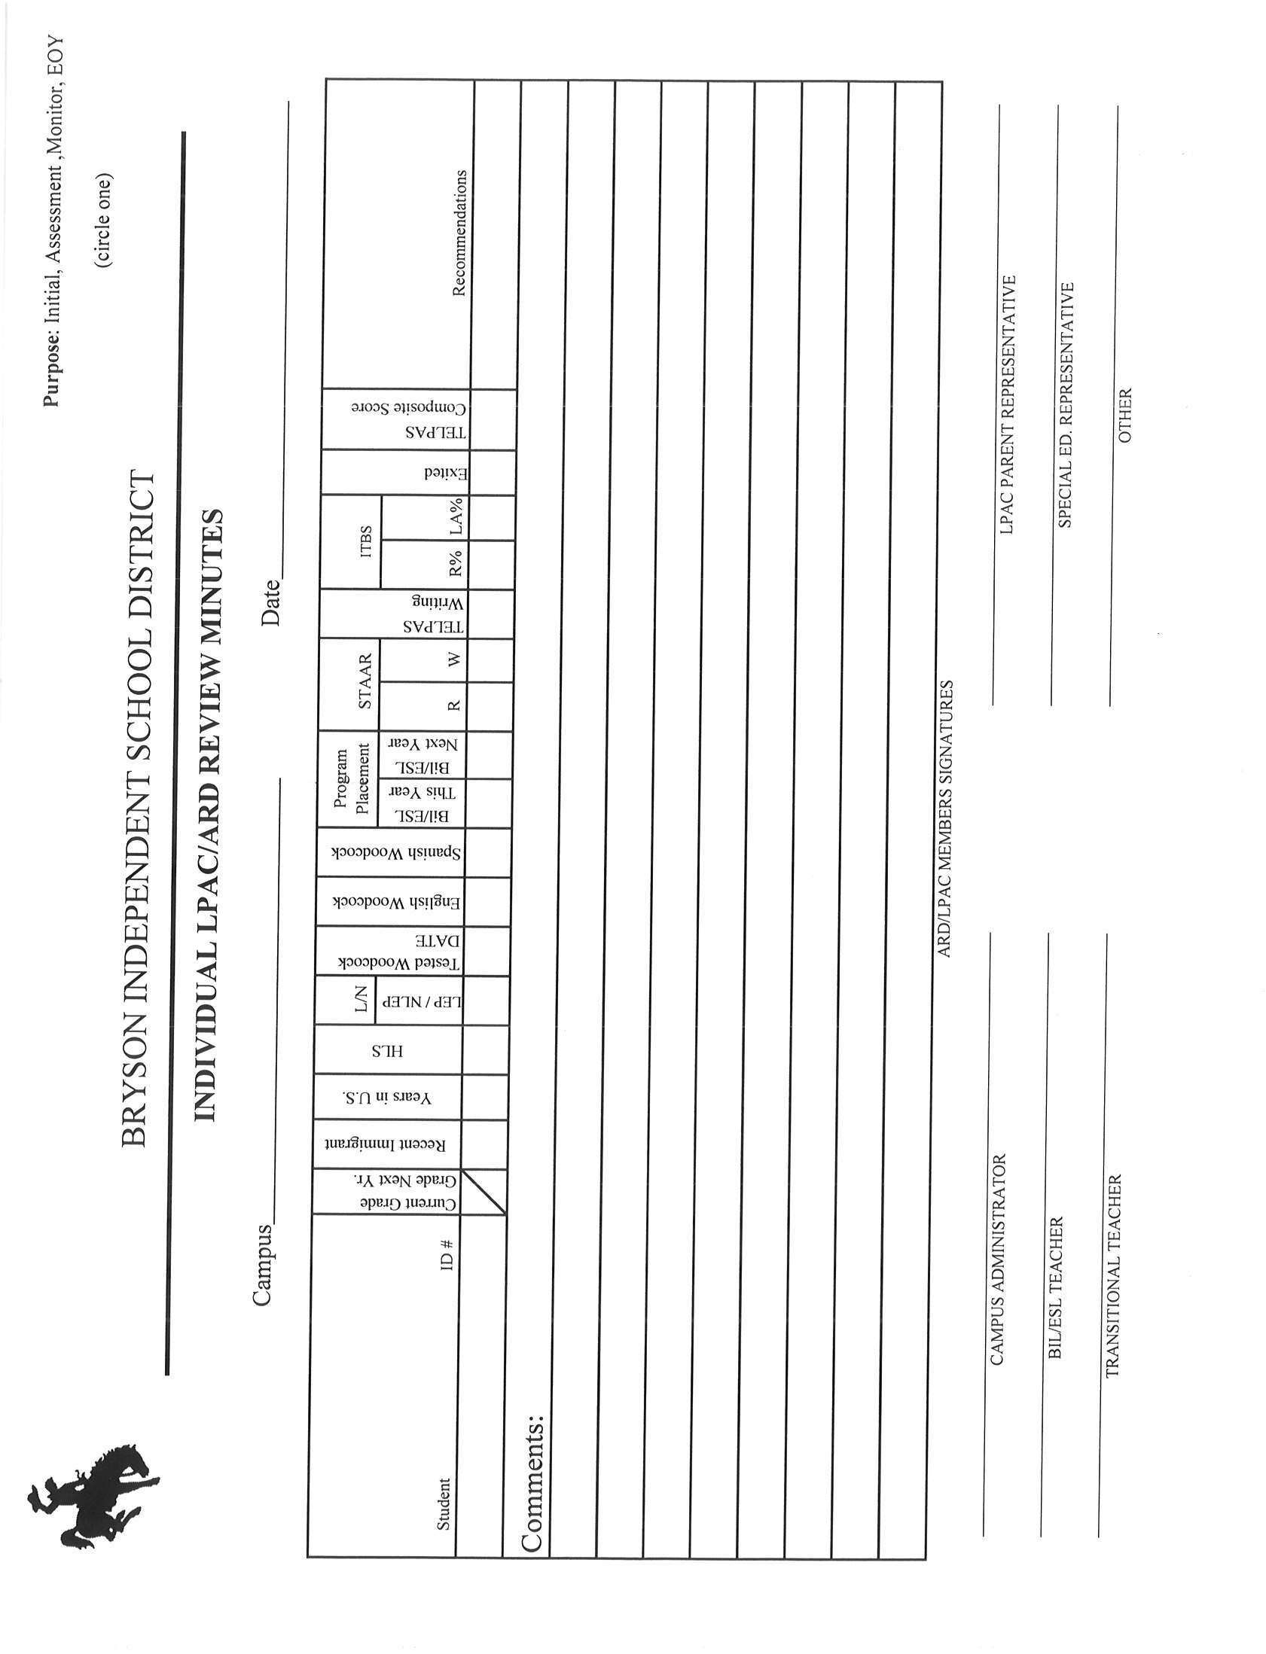
HLS Date: ____________ | INITIAL REVIEW  ESL Program  Bryson ISD PK-12  Academic Year _______________ | Parent Permission Date: ___________
Enrollment Date: _______________ |  | Parent Denial Date: ______________
LPAC Date: _______________ |  | Placement Date: _________________

Student Name: ___________________________________ |  |  | Student ID: ___________________________________
DOB:_______________Age:________ | Grade: ________ |  | Campus: _____________________________________
Student is: Recent Immigrant/Country:______________ |  |  | Transfer/District: _____________________________

INITIAL ASSESSMENT SCORES:
Oral Language Proficiency Test: Woodcock-Muñoz Language Survey (PK-12 is oral language score)
English CALP: _______________ Date:____________ |  | *Spanish CALP: _____________ Date:__________________
Norm- Referenced Standardized Achievement Test (grades 2 – 12): ___________________ |  |  |  |  | Date: _____________
 | Reading: ______%ile Language Arts: ______%ile
Other academic information:
TELPAS Reading: Beginning Intermediate Advance Adv High Date:_______________
STAAR Score Reading/ELA:__________ Writing:__________
LPAC RECOMMENDATIONS | LPAC SIGNATURES (all members must be LPAC trained)
ENGLISH LANGUAGE CLASSIFICATION:  (Check the appropriate box)  LEP Non LEP Monitor  _________________________________________  LANGUAGE PROGRAM PLACEMENT:  ESL  Bilingual Program  General English Program  Other:____________________________________  PARENT NOTIFICATION FOR LEP PLACEMENT:  Program Description and Benefits to Student  Level of Language and Academic Proficiency  Parent Notification  COMMENTS: ______________________________________________  ______________________________________________  ______________________________________________ | _________________________________________________  *LPAC Parent Representative  _________________________________________________  *English as a Second Language Teacher  ___________________________________________________  Transitional Education Teacher  ___________________________________________________  Other  ___________________________________________________  Campus Administrator  * Indicates required ESL Program LPAC Membership

Bryson Independent School District

Parental Notification –Identification and Placement
ESL Program, 19TAC Chapter 89, Subchapter BB § 1220(j) (k); PL §107-110 §3302 (a)

Campus Name ___________________________________________Date______________________

To the Parents/Guardians of ______________________________ Grade______ ID _____________

Federal and Texas laws require language instruction programs for students who have not attained proficiency in using the English language. We have reviewed your son/daughter’s oral language and academic performance in order to make the best instructional decision.

English Oral Language Proficiency Test ** (OLPT, PK-12) Name: Woodcock-Muñoz Language Survey

CALP: ____________Date Administered:__________________Proficiency: ________________________________________

Spanish Oral Language Proficiency Test *(OLPT) Name:Woodcock-Muñoz Language Survey_____________________

CALP: ____________Date Administered:__________________Proficiency:_________________________________________

Norm-referenced Standardized Achievement Test** (Grades 2-12)Name__________________________________
Results:_________________________________________________________________________
*required for placement in the Bilingual program **required for placement in the Bilingual and the ESL programs
Tests taken for placement or for exit are from the state approved list of tests found on the TEA Bilingual unit website.

Other language/academic tests(s) reviewed (optional):

Name of Placement Test ___________________Results: Reading________________________________

Name of Placement Test___________________Results: Writing_________________________________

Texas English Language Proficiency Assessment System (TELPAS)Beginner; Intermediate; Advanced; (or) Advanced High

Listening________________Speaking_______________Reading_______________Writing____________

Based on the results reviewed from all of these assessments, the English language proficiency for your
son/daughter has been determined to be ____________________________________.Consequently, we recommend that your son/daughter be placed in the following program required in the district(19 TAC Subchapter BB §89.1205):

______________English as a Second Language (ESL)

Page 2 of 2
The attached flyer is a description of the program that your son/daughter will be placed in. It describes how the program differs from the regular program in content, instruction goals, and use of English and native language instruction.

Our district expects all students, including students participating in the English as a second language (ESL) programs, to achieve success in meeting the academic standards set by the state. The district’s curriculum is the Texas Essential Knowledge and Skills (TEKS).

Teachers in the ESL programs are trained on how to plan instruction for children whose first language is not English. Curriculum and instruction in the ESL program will be accomplished through developmentally appropriate materials and instructional strategies designed to accelerate your child’s development of English comprehension, communication and academic skills. Instruction may include the use of the child’s primary language. In the case of a child with a disability, close collaboration will be maintained with the special education program by following the student’s Individual Educational
Plan (IEP). Your son/daughter is expected to graduate ___________________________.

Students can exit the program when they meet the exit criteria set by the state for ESL program students.
- This determination is based upon tests that measure the extent to which the student has developed oral and written language proficiency and specific language skills in and English, and one of the following:
  - Meeting the state performance standards for STAAR in English reading and writing (when available) as required in the Texas Education Code (TEC), §39.023, at grade level; or
  - Scoring at or above the 40th percentile on both the English reading and the English language arts sections of a TEA – approved norm-referenced test.
2. In making this determination, the district will also consider other indications of the student’s overall progress, including STAAR scores in other subject areas, teacher evaluation, and parental evaluation.

Please indicate your approval for your child’s participation in the district’s ESL program by entering your signature in the appropriate space.

_____YES ____________________________________________________ _______________________
Signature of parent/guardian Date

_____ I would like to request a parent/teacher conference. _______________________ Date

* *Note: Please return this notice to your son/daughter’s teacher.* *

If you have any questions, please contact ____________________________at our office at ______________.

Distrito Escolar Independiente de Bryson
Notificación para Padres – Identificación y participación en el programa ESL

19 TAC Capítulo 89, Subcapítulo BB § 1220(j) (k); PL §107-110 §3302 (a)

Escuela ____________________________________ Fecha________________________

Para los padres/representantes legales de ______________________________________________
Grado __________________ ID Escolar ____________________

Las leyes federales y estatales requieren programas del lenguaje educacionales para los estudiantes que no han dominado el inglés. Hemos revisado los resultados de las pruebas del dominio oral y de aprovechamiento académico de su hijo/a para hacer decisiones sobre la mejor manera de darle instrucción en la escuela.

Prueba oral del dominio del idioma en inglés ** (OLPT, PK-12) Nombre: Woodcock-Muñoz LanguageSurvey
Resultados: ____________Fecha de Administración: _________________Nivel de dominio del idioma: __________________

Prueba de dominio del idioma en español (OLPT)* Nombre: Woodcock-Muñoz LanguageSurvey

Resultados: ____________Fecha de Administración:__________________Nivel de dominio del idioma: ___________________

Prueba de medición estandarizada** (Grados 2-12) Nombre: _______________________________________

Resultados: ______________________________________________________________________
*requerido para participar en el programa bilingüe **requerido para participar en los programas bilingües o de inglés como segundo idioma
Las pruebas que se toman para participaro salida de estos programas están en la lista de pruebasaprobadas por el estado y se encuentran en el sitio de Internet de TEA del programa bilingüe.

Pruebas del lenguaje académicas adicionales que se revisaron (opcional):
Nombre de la prueba de ingreso___________________________ Resultados: Lectura_______________

Nombre de la prueba de ingreso___________________________ Resultados: Escritura______________

Protocolo de observaciones(TELPAS) 2007, (agreguen el reporte confidencial del estudiante): Principiante (P); Intermedio (I); Avanzado (A); (o) Avanzado Superior (AS)

Habilidad para: Escuchar ___________ Hablar ___________ Leer ____________ Escribir ___________

Basándonos en los resultados de estas pruebas, el nivel de dominio del idioma inglés que se ha determinado para su hijo/a es ____________________________________.

Por consiguiente, recomendamos que su hijo/a participe en el siguiente programa requerido por el distrito
(19TAC Subcapítulo BB §89.1205):

______________Inglés como segundo idioma (ESL)

Pagina 2 de 2

Adjunto se encuentra un boletín con una descripción del programa en el cual su hijo/a será inscrito. La descripción demuestra como el programa se distingue en contenido, metas de aprendizaje, y el uso del inglés e instrucción en el primer idioma.

Nuestro distrito espera que todos los estudiantes, incluyendo a los estudiantes que participen en los programas de inglés como segundo idioma, logren obtener con éxito los estándares fijados por el estado. El currículo estatal son los conocimientos y destrezas esenciales de Texas (TEKS), es el mismo que se enseña en nuestro distrito. Se espera que todos los estudiantes cumplan con los estándares del estado con éxito.

A los maestros en los programas de inglés como segundo idioma se les da entrenamiento sobre como desarrollar los planes de instrucción para los niños cuyo primer idioma no es el inglés. El currículo y la instrucción en el programa ESL serán llevados acabo usando materiales apropiados de acuerdo al nivel de desarrollo del estudiante y por medio de metodología apropiada diseñada para acelerar el desarrollo de la comprensión, comunicación, y las destrezas académicas en inglés. Esto puede incluir el uso del primer idioma del niño/a. En el caso de un estudiante con alguna discapacidad, se mantendrá una colaboración con el programa de educación especial yse seguirá el programa individual de educación (IEP) que se ha elaborado especialmente para el estudiante. Se espera que su hijo/a se gradúeen _________________________________.

Los estudiantes pueden salir del programa cuando hayan cumplido con los requisitos del programa establecido por el estado para los estudiantes en los programas bilingüe e inglés como segundo idioma (ESL).
1. Esta decisión debe basarse en los logros académicos obtenidos en las pruebas que miden el dominio del idioma en las áreas de lectura, escritura, expresión oral y comprensión, como en inglés, y también uno de los siguientes criterios:
A. El logro de los estándares estatales para STAAR en lectura y escritura en inglés (cuando estén disponibles)como lo requiere el Código de Educación de Texas (TEC), §39.023, al nivel escolar que les corresponda; o
B. Una puntuación de percentil 40 o superior en las secciones de lectura y de artes del lenguaje de la prueba de medición estandarizada aprobada por la Agencia de Educación de Texas (TEA).
2. Al tomar la decisión, los distritos también pueden tomar en consideración otros indicadores del progreso del estudiante, incluyendo puntajes en los resultados de medición de las pruebas de STAAR, la evaluación subjetiva del maestro y la evaluación de los padres.

Favor de indicar su autorización para la participación de su hijo/a en el programa bilingüe o el programa de
inglés como segundo idioma (ESL) poniendo su firma en el espacio indicado.
_____SI _______________________________________________ _________________________
Firma de padre/madre/representante legal Fecha

_____ Me gustaría solicitar una conferencia con el maestro/a. _______________________
Fecha
* *Nota: Por favor regrese esta notificación al maestro/a de su hijo/a.* *
Si tiene preguntas, llame a nuestra oficina y hable con_______________________, (teléfono)

Language (ESL) Education Program Benefits

Student Name: ______________________________________ ID: ______________________

Dear Parent or Guardian:

There are benefits that will be gained by your son/daughter when he/she participates in an English as a Second Language (ESL) education program. Because your son/daughter hears a language other than English at home and/or speaks a language other than English with peers, he/she would benefit from intensive English instruction. A teacher in the English as a Second Language (ESL) education program is trained on how to teach the English language using special materials, teaching materials, and is sensitive to the individual needs of a student who is learning English. The teacher in an ESL program collaborates with other teachers who may also have your son/daughter in class. This is necessary so that your son/daughter will meet all of the required state standards expected of all students. If a student is also enrolled in a special education program, the teachers collaborate so that instruction is provided according to the student’s Individual Education Plan (IEP).

However, if you do not want your son/daughter to participate in the English as a Second Language (ESL) education program, please contact me or your son/daughter’s teacher to discuss other options for the development of English language proficiency.

Sign below only if you have read the information above and do not want your son/daughter in the English as a Second Language (ESL) program.

Thank you,

_______________________________

School Principal

□ I do not want my son/daughter to participate in the ESL program. I would like to discuss other options that will address my son/daughter’s language/academic needs.

_______________________________ ___________________________ ________________
Parent Signature Relationship to Student Date

Distrito Escolar Independiente de Bryson
Beneficios del Programa Educativo Inglés Como Segundo Idioma (ESL)

Nombre del Estudiante: ______________________________________ ID escolar: ___________________

Estimado Padre o Guardián:

Hay beneficios que su hijo/a ganara cuando participe en un programa educativo de Inglés como Segundo Idioma (ESL). Porque su hijo/a escucha otro idioma en casa aparte del Inglés y/o habla otro idioma con sus compañeros, el/ella se beneficiaria al recibir instrucción intensiva en inglés. Un maestro/a en el programa educativo Inglés como Segundo Idioma (ESL) esta entrenado/a para enseñar el idioma inglés usando materiales especiales, materiales de enseñanza, y es sensible a las necesidades individuales de un estudiante que esta aprendiendo inglés. Esto es necesario para que su hijo/a cumpla con todos los estándares requeridos de todos los estudiantes por elestado. Si un estudiante también esta inscrito en un programa de educación especial, los maestros colaboran para que la instrucciónea proveída de acuerdo con el Plan Educativo Individual del estudiante (IEP).

Sin embargo, si usted no desea que su hijo/a participe en el programa educativo Inglés como Segundo Idioma (ESL), por favor póngase en contacto conmigo o con el maestro/a de su hijo/a para discutir otras opciones de desarrollo para dominar el idioma inglés.

Firme abajo solamente si ha leído la información y no desea que su hijo(a) este en el programa Inglés como Segundo Idioma (ESL).

Gracias,

_______________________________

Director (a) de la Escuela

□ No deseo que mi hijo/a participe en el programa Inglés como Segundo Idioma (ESL). Me gustaría hablar de otras opciones que aborden las necesidades en idioma/académicas de mi hijo/a.

_______________________________ __________________________________ __________________
Firma del Padre o Guardián Relación al Estudiante Fecha

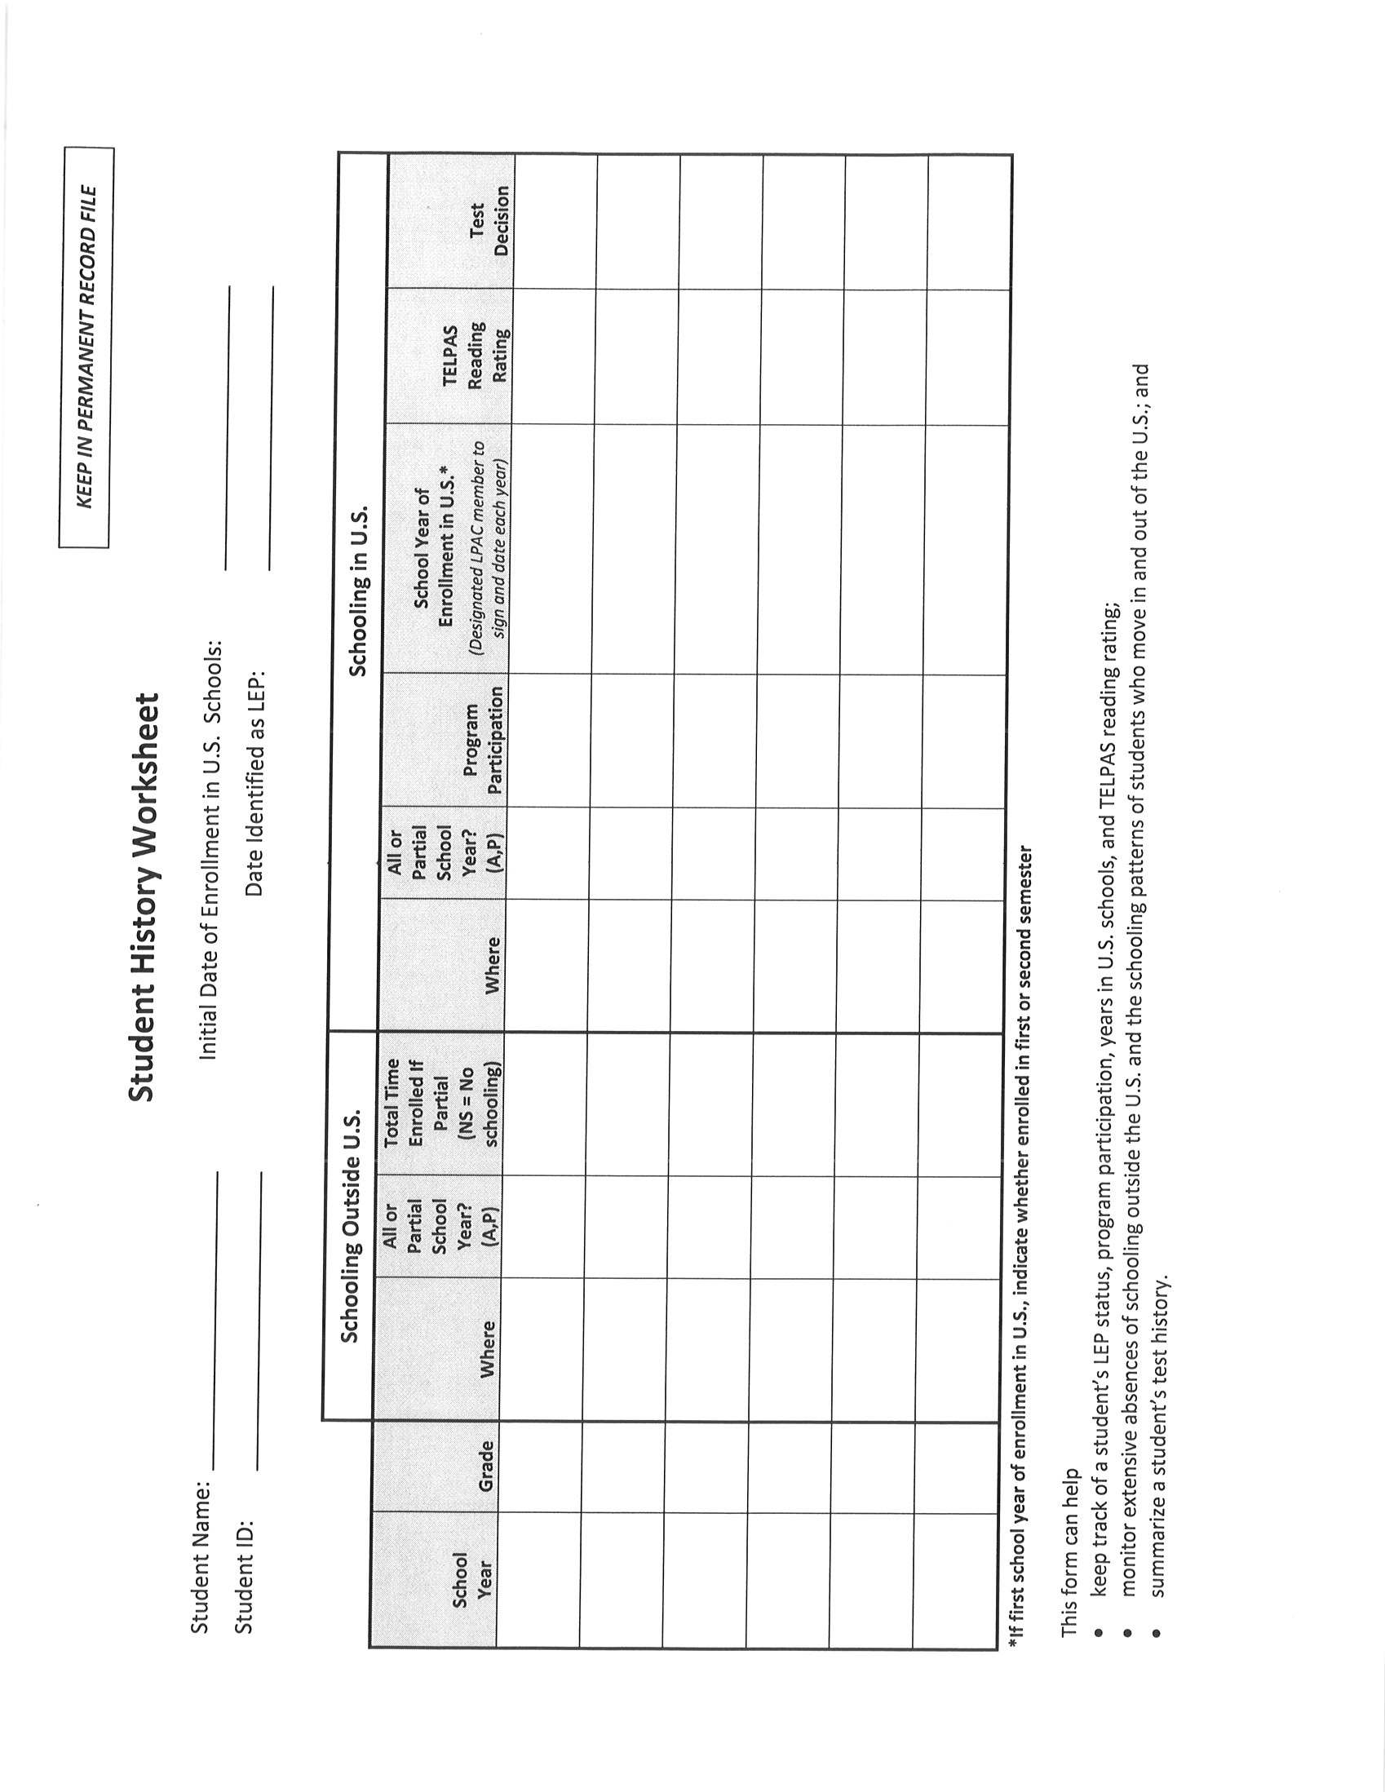
Notice of LPAC Committee Meeting

As a member of the LPAC committee, your presence is requested:

DATE: _______

TIME: _______

PLACE: _______

PURPOSE: _

The LPAC is responsible for identifying, placing, and monitoring all students identified as limited English proficient (LEP).

At the beginning of each school year, we identify and place all new students. During the school year we make decisions on which STAAR test to give, and which accommodations to provide for students. At the end of the school year, we review each of our LEP students to ensure that they are properly placed and that they are getting the help they need to succeed in school.

Thank you for your help with these decisions.

LPAC CampusAdministrator
Aviso de Junta para el Comité LPAC

Como miembro del comité LPAC, se requiere su presencia:

FECHA:

HORA:

SITIO:

PROPOSITO:

El comité LPAC es responsable de la identificación, colocación, y observación de todos los estudiantes identificados como limitados en el idioma ingles (LEP).

Al inicio del año escolar, identificamos y colocamos a todos los estudiantes nuevos. Durante el año escolar, tomamos decisiones sobre que examen STAAR administrar y cuales acomodaciones son necesarias para los estudiantes. Al final del año escolar, revisamos cada uno de los estudiantes identificados LEP para asegurar que sean correctamente colocados y reciban la ayuda que necesiten para tener éxito en la escuela.

Gracias por su ayuda con estas decisiones.

Administrador(a) del Comité LPAC

Bryson ISD ESL Program
Exit Checklist
Student Profile

Student Name: ________________________________ Grade: __________

School: ____________________________ Program: BilingualESL

- Student has scored 4 or above on the English Woodcock-Muñoz
Oral Language Proficiency Test. (All grades use oral language score.)
Student’s WMLS oral score: _______
- Grades 3-10: Student passed STAAR /EOC Reading
Yes No
- Student passed STAAR Writing when writing test is available or TELPAS Writing is Advanced High if writing test is not available.
Yes No
- Grade 11: Student Scored at or above the 40th % in Reading and Language.
Yes No
- Student was NOT provided any testing accommodations for reading or ELA tests.
Yes No
- Student is demonstrating on-level performance in English in all content areas:
Reading Language Arts Math Science Soc. Stu.

LPAC recommendation for exit: Yes No

Comments: ___________________________________________________________

___________________________________________________________

___________________________________________________________

LPAC Committee Members Initials: Date: _________________
______ ______ ______ ______ ______

LPAC Date: ______________ | Bryson ISD  Annual End- of- Year Review  Bilingual Education / ESL Program  Academic Year: ________________  Grades PK-12 | Parent Permission Date: ________  (for Exit)
 |  | Denial Date: ________________

Student Name: ____________________________ |  |  | Student ID: _________________________________
Grade: ____________ |  |  | Campus: __________________________________
ANNUAL REVIEW / EXIT CRITERIA  Woodcock-Muñoz Oral Language Survey |  |  |  | ANNUAL REVIEW / EXIT CRITERIA  TELPAS Reading Score: ______________________
Previous English CALP Level:  Oral __________Date:__________  EOY English CALP Level:  Oral __________Date:__________  Spanish CALP Level:  Oral _________ Date:__________ |  |  |  | TELPAS Writing Score: ______________________  Test: STAAR/EOC Date: __________Indicate Pass / Fail
Consider overall student performance and participation in special programs when making exit decisions:  GT Migrant Title I Special Ed.  At Risk Dyslexia §504 OEYP CATE  TELPAS Composite Score: _________________  Listening: Beg. Int. Adv. Adv. High  Speaking: Beg. Int. Adv. Adv. High  Reading: Beg. Int. Adv. Adv. High  Writing: Beg. Int. Adv. Adv. High |  |  |  | Reading: □ Pass □ Fail □ Commended  Writing: □ Pass □ Fail □ Commended  ELA: □Pass □ Fail □ Commended

LPAC RECOMMENDATIONS | LEVEL OF ACADEMIC ACHIEVEMENT (Exit Only)
English Language Classification:  LEP Exit Program Monitor  Program Placement: ESL Bilingual  Level of English Language: ___________________  Summer School: Yes No  Parent Progress Report Sent | Subject | End of Year Grade
 | English / Language Arts
 | Reading
 | Math
 | Science
 | Social Studies
Complete and update School History Form
Attach other data as needed
State Assessment Information: | LPAC SIGNATURES: (all members must be LPAC trained)  _____________________________________________  *LPAC Parent Representative ______________________________________________  *Bilingual/ESL Teacher  ______________________________________________  Bilingual/ESL Teacher  _______________________________________________________  Other  _______________________________________________________  Transitional / Regular Education Teacher of LEP Student  _______________________________________________________  * Campus Administrator
F&P: _________________________
STAR: ________________________
MClass needs: ____________________________
Comments:

Bryson Independent School District
Parental Report on Student Progress
Bilingual/ESL Program, 19 TAC Chpt. 89, sub chpt. BB, § 89.1260, and PL 107-110 §3302; Title lll, Part C, Sect. 3302 (a)(c)(d)
Campus Name:_________________________ Date:_________________
To the Parents/Guardians of _________________________________
State and federal law requiresthat we inform you of the progress of your son/daughter in the Bilingual or ESL program. We have reviewed the following language and academic data to determine the best placement for your son/daughter.
English Oral Language Proficiency test * (OLPT, PK-12)*
Woodcock-Munoz | Date administered: __ |  | CALP: _____ | Proficiency: ______________
Spanish Oral Language Proficiency test (OLPT)**
Woodcock-Munoz | Date administered: __ |  | CALP: | Proficiency: _____________
Other language/academic test(s) reviewed (optional)
Name of test: _______________ |  | Date: __________ |  |  | Results Reading: _____
Name of test: _______________ |  | Date: __________ |  |  | ResultsLanguage: ______

Texas English Language Proficiency Assessment System (TELPAS)
B- Beginning I - Intermediate A - Advanced AH – Advanced High
Listening | B | I | A | AH |  | Reading | B | I | A | AH
Speaking | B | I | A | AH |  | Writing | B | I | A | AH

State Assessment STAAR/EOC/TAKS
Language of test | English | Date : ______ | Spanish | Date : ______
Did the student meet the state standard? |  | ReadingYesNo  MathYesNo  WritingYesNo | ScienceYesNo  Social Studies YesNo  English LA (ELA) YesNo
Scale Score: | Reading  Mathematics | Writing  Science | Social Studies  English Language Arts (ELA)

Additional comments on student’s language acquisition/academic progress (compare to
data on previous page): _______________________________________________________
Page 2 of 2
_______________________________________________________________________________
For students who have not reached Advanced High English proficiency level, the transition from primary language to English will take approximately 3-5 years. Students can exit the program when they are able to meet the following exit criteria set by the state for bilingual and ESL program students:
- TEA-approved tests that measure the extent to which the student has developed oral and written language proficiency and specific language skills in English;
- Satisfactory performance on the reading assessment instrument under the Texas Education Code, §39.023(a), or an English language arts assessment instrument administered in English, or a score at or above the 40th percentile on both the English reading and English language arts sections of a TEA-approved norm-referenced assessment instrument for a student who is enrolled in Grade 1 or 2; and
- TEA-approved criterion-referenced written tests when available, other TEA-approved tests when written criterion-referenced test is not available, and the results of a subjective teacher evaluation [TEC 29.056(g)]
Consequently, it has been recommended that your son/daughter:
Continue in the Bilingual Program
Continue in the English as a Second Language (ESL) Program
Re-enter into the Bilingual Program
Re-enter into the ESL Program
Exit the Bilingual Program – Exit criteria have been met
Exit the ESL Program – Exit criteria have been met
Continue monitoring for one additional school year – exited student
Monitor for 2 additional school years after exiting to ensure success in school
Two yr. monitor complete.
Program denied by parent/guardian; continue monitoring academic progress of student
Provide intensive instructional support [TEC 29.0561(c)]

If you have any questions regarding this placement decision, please contact:
(Name )______________________________at our office at (Telephone#)_________________.
Distrito Escolar Independiente De Bryson
Informe para padres sobre el progreso del estudiante

Programa Bilingüe / Inglés como segundo idioma, 19 TAC Capítulo 89, Subcapítulo BB, §89.1260, y PL 107-110 §3302; Título III, Parte C, Sec. 3302 (a)(c)(d)

Escuela:_______________________ Fecha:______________________
Para los padres/representantes legales de _____________________________________
Las leyes federales y estatales requieren programas educacionales para los estudiantes que no han dominado el uso del inglés. Hemos revisado los resultados de las pruebas del dominio oral y de aprovechamiento académicos de su hijo/a para tomar la mejor decisión sobre la educación futura de
su hijo/a.

Prueba oral de dominio del idioma en inglés ** (OLPT, PK-12)
Woodcock-Muñoz |  |  | Fecha de administración: __ |  |  |  |  |  | Resultados: |  |  | Nivel de dominio del idioma: ________
Prueba oral de dominio del idioma en español (OLPT)*
Woodcock-Muñoz |  |  | Fecha de administración: __ |  |  |  |  |  | Resultados: |  |  | Nivel de dominio del idioma: _______
Pruebas de lenguaje/académicas adicionales que se revisaron (opcional)
Nombre de la prueba: ____ |  |  |  |  | Fecha: ________ |  |  |  |  |  | Resultados Lectura: _____
Nombre de la prueba: ____ |  |  |  |  | Fecha: ________ |  |  |  |  |  | Resultados Lenguaje: _____
Protocolo de observaciones (TELPAS)Marque () el nivel obtenido.
P- Principiante I - Intermedio A - Avanzado AS - Avanzado Superior
 | Habilidad para escuchar |  |  | P |  | I | A | AS |  | Habilidad para leer |  |  | P |  | I | A | AS
 | Habilidad para hablar |  |  | P |  | I | A | AS |  | Habilidad para escribir |  |  | P |  | I | A | AS
Examen del estado STAAR/EOC/TAKS
Idioma de la prueba |  |  | Inglés |  |  |  | Fecha: _____ |  |  |  | Español |  |  | Fecha: _________
¿Logró el estudiante el estándar estatal? |  |  |  |  |  |  | Lectura Si No  Matemáticas Si No  Escritura Si No |  |  |  | Ciencias Si No  Estudios Soc. Si No  Artes de lenguaje (ELA)Si No
Resultados: |  | Lectura  Matemáticas |  |  |  |  | Escritura  Ciencia |  |  |  | Estudios Sociales  Artes del lenguaje en inglés (ELA)

Comentarios adicionalessobre el progreso del idioma o del progreso académico del estudiante:__________________________________________________________________
Página 2 de 2
Para los estudiantes que no han logrado el nivel Avanzado Superior en el dominio del inglés, la transición del primer idioma al inglés se llevará a cabo dentro de 3-5años. Los estudiantes pueden salir del programa cuando hayan cumplido con los requisitos siguientes de salida establecidos por el estado para los estudiantes en los programas bilingües y de inglés como segundo idioma (ESL):
- Exámenes aprobados por la Agencia de Educación de Texas (TEA) que miden el punto que el estudiante ha desarrollado dominio del idioma oral y escrito y habilidades de lenguaje específicas en inglés;
- Desempeño satisfactorio en el instrumento de la evaluación de la lectura bajo la Sección 39.023(a) del Código de Educación de Texas, o un instrumento de evaluación de artes de lenguaje administrado en inglés, o una puntuación de percentil 40 o superior en las ambas secciones de lectura en inglés y de artes del lenguaje en inglés de un instrumento de evaluación de medición aprobada por la Agencia de Educación de Texas (TEA) si elestudiante está matriculado en el primer o segundo grado; y
- Exámenes de escritura de medición de criterios aprobados por la Agencia de Educación
de Texas (TEA) cuando sean disponibles, otros exámenes aprobados por la Agencia de Educación de Texas (TEA) cuando exámenes de escritura de medición de criterios no
sean disponibles, y los resultados de la evaluación subjetiva del maestro [TEC 29.056(g)].
Por esta razón, se recomienda que su hijo/a:
Continúe en el programa bilingüe
Continúe en el programa de inglés como segundo idioma
Se necesita firma para volver a participar en el programa bilingüe
Se necesita firma para volver a participar en el programa de inglés como segundo idioma
Se necesita firma para no participar en el programa bilingüe – el criterio de salida del
programa se ha cumplido.
Se necesita firma para no participar en el programa de inglés como segundo idioma – el
criterio de salida del programa se ha cumplido.
Supervise al estudiante por un año adicional – el estudiante ya no participa en el programa
Supervise al estudiante por dos años adicional esparaque tenga éxito en la escuela- el estudiante ya no participa en el programa.

Se cumplieron los dos años de supervisión.
Programa de instrucción rechazado por el padre/madre/representante legal; continúe supervisando el progreso académico del estudiante
Provea apoyo intensivo en instrucción [TEC 29.0561(c)]
Si tiene algunas preguntas sobre esta decisión, llame a:

(Nombre) ____________________________a nuestra oficina al _____________________

____________________________________________ has met all exit criteria set by the state and the district. Additionally, because of his/her performance on state and local assessments , exhibiting consistent academic success in the classroom setting, and showing no problem with second language proficiency skills, I recommend that he/she be exited from the bilingual/ESL program and enter monitor status.

__________________________________________________ ___________________
Teacher Signature Date
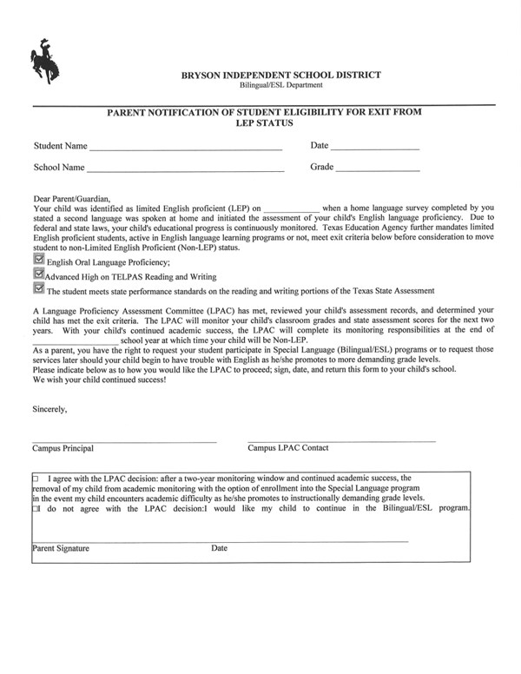

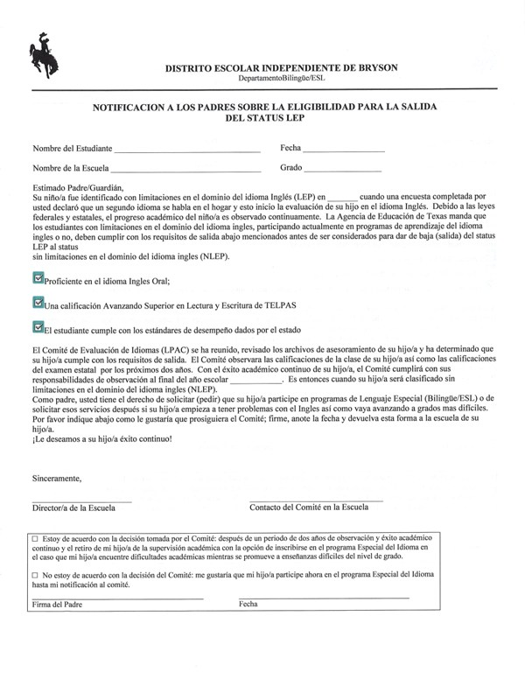
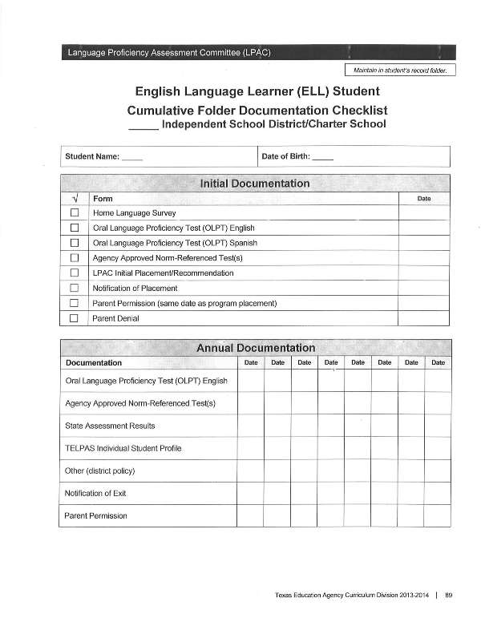
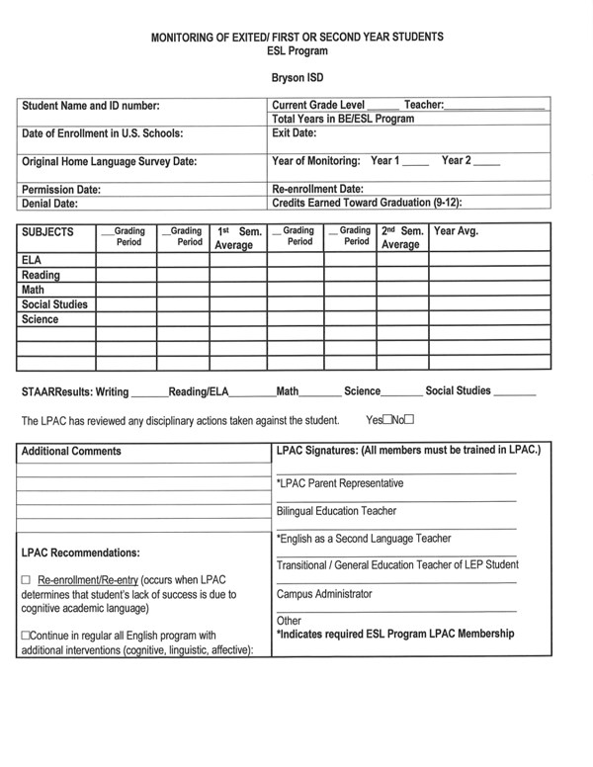
Documentation for Entry or Exit of Limited English Proficient (LEP) Students Receiving Special Education Services from Bilingual/ESL Programs
DATE OF LPAC/ARD: ______________
Name of Student: ______________________ Date of Birth: _______________
Student’s Special Education Eligibility:
ENTRY DOCUMENTATION
Does this student have a disability that significantly impacts the acquisition of English listening, speaking, reading, and writing? (For PK, K & 1, listening & speaking only) YES ___ NO ___
If yes, explain how the disability is affecting appropriate language acquisition:

Is there a need to modify the Texas ELL Entry Criteria? YES ___ NO ___
If yes, explain why there is a need to alter the criteria:

What is the LEP entry criterion for this student? (Discuss all domains required)
Reading:
Speaking:
Writing:
Listening:
Comments: ____________________________________________________________________________________________________________________________________________________________________________________________________________________________________________________________________________________________________________________________________________________________________________________________

DATE OF LPAC/ARD: ______________
Name of Student: ______________________ Date of Birth: _______________
Student’s Special Education Eligibility:
SETTING THE LEP EXIT CRITERIA
Is there a need to modify the Texas LEP Exit Criteria? YES ___ NO ___
If yes, explain why there is a need to alter the criteria.

What will be the ELL exit criteria for this student? Name assessment instrument & performance standards:
ASSESSMENT INSTRUMENT PERFORMANCE STANDARD
Date: _________
Reading: ___________________________________________________________
Speaking: __________________________________________________________
Writing: ____________________________________________________________
Listening____________________________________________________________
EXIT DOCUMENTATION (Documentation to ensure the appropriate exiting of a student):
Total number of years that the student has been provided special language services: ____ (minimum of three) List Grade and number of years served in that grade.

PK ________________
K________________
1________________
2________________
3________________
4________________
5________________
6________________
7________________
8________________
9________________
10_______________
11________________
12_________________

DATE OF LPAC/ARD: ______________
Name of Student: ________________ Date of Birth: _____________
Student’s Special Education Eligibility:

Determining if LEP Student met the EXIT CRITERIA
Does the ARD/LPAC team determine that the student’s linguistic needs as an ELL have been met?
YES NO Date: _________________

ASSESSMENT INSTRUMENT PERFORMANCE STANDARD DATE ADMINISTERED
Reading: ______________________________________________________________________
Speaking: _____________________________________________________________________
Writing: ______________________________________________________________________
Listening: ______________________________________________________________________
If no, what additional measures should be taken?

* This student will be monitored for academic and behavioral success for two years after dismissal by both the ARD committee and the LPAC committee.

